新 书 推 荐
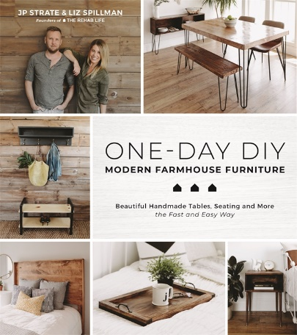
中文书名：《自己动手，一天搞定！现代乡村家具设计与制作》
英文书名：ONE-DAY DIY: Modern Farmhouse Furniture
作 者：JP Strate and Liz Spillman
出 版 社：Page Street Publishing
代理公司：St. Martin/ANA/Cindy Zhang
页 数：159页
出版时间：2020年1月
代理地区：中国大陆、台湾
审读资料：电子稿
类 型：时尚生活/手工

油管（YouTube）“康复生活”（The Rehab Life）频道背后的DIY二人组，拥有超过20万订阅者，分享20个任何人都可以做的木制家具制作单品，即使你从未接触过木工。

内容简介：

在他们的这本处女作中，作为备受欢迎的油管（Youtube）“康复生活”（The Rehab Life）频道创始人，JP·斯特莱（JP Strate）和利兹·斯皮尔曼（Liz Spillman）为你的家带来了简单的木制家具制作方法。它们独特的风格搭配干净，现代的设计与天然木材和温暖的着色，给你的空间一种世外桃源的外观。不需要有木工工作经验，也不需要一个装满新奇工具的车库，入手简单，材料节省，方法清晰，作品华丽。每一个作品都可以很快完成。你将一直做下去，直到整个家变成一个别致、舒适的港湾。

在短短24小时内，你可以坐在自己亲手制作的“发夹腿餐桌”（Hairpin Leg Dining Table）前，从梦幻般的床头板（Dreamy Headboard）前醒来，或者从上等的纳帕谷葡萄酒架（Napa Valley Wine Rack)上挑选一瓶葡萄酒。这将解锁一个家装的新世界，让你从昂贵的价签和千篇一律的家具中解脱出来，挖掘出你可能从未意识到已经获得的木工技术。而这将使你在未来几年因为拥有别样的定制家具而自豪！

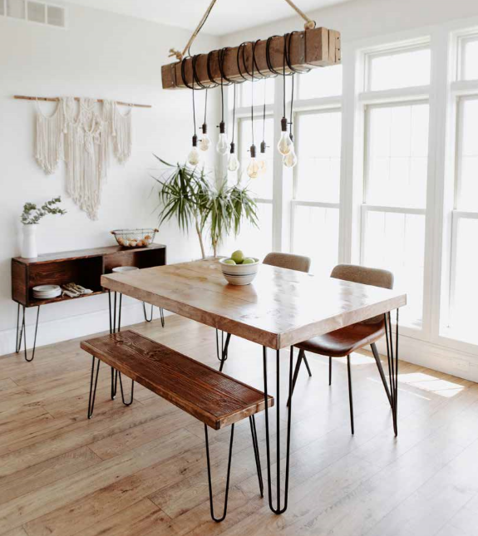

Dreamy Headboard
Hairpin Leg Dining Table

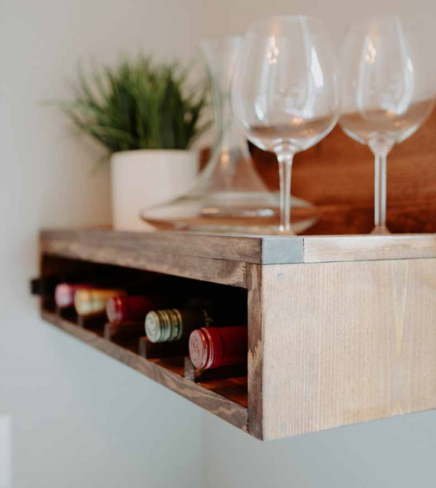

Napa Valley Wine Rack

作者简介：

JP·斯特莱（JP Strate）和利兹·斯皮尔曼（Liz Spillman）是专业的房屋管理人，也是颇受欢迎的油管（Youtube）“康复生活”(the Rehab Life)频道的创始人。他们住在明尼苏达州的明尼阿波利斯市。

媒体评价:

“如果你想省钱，为你梦想的家建造家具单品，这本书就是为你准备的!”
----萨拉·本德里克（Sara Bendrick）, DIY网络主持人，
《景观产生重大影响》（Big Impact Landscaping）的作者

“这本简单易懂、引人入胜、漂亮的书会成为我书架上的首选。”
----布兰登·特纳（Brandon Turner），作家，房地产投资商，
“大口袋”（BiggerPockets.com）副总裁

“这本书给你灵感，信心和行动的步骤，让你梦想的家成为现实!”
----米里·亚姆(Miriam Illions), “家庭谈话”（Hometalk）的联合创始人

“这本书是必读书目!省钱，有创意，用上自己做的家居，非常开心。”
----布列塔尼·阿纳森(Brittany Arnason)，房地产投资者，@InvestorgirlBritt的创始人

“在这本鼓舞人心的书中，明确的说明，轻松的语气，清晰的教学和令人向往的照片，有太多值得欣赏和操作的事情。”
----《出版人周刊》（Publishers Weekly）

谢谢您的阅读！
请将回馈信息发至：
张滢（Cindy Zhang)
安德鲁·纳伯格联合国际有限公司北京代表处
北京市海淀区中关村大街甲59号中国人民大学文化大厦1705室，100872
电 话：010-82504506
传 真：010-82504200
Email: Cindy@nurnberg.com.cn
网 址: http://www.nurnberg.com.cn
新浪微博：http://weibo.com/nurnberg
豆瓣小站：http://site.douban.com/110577/
微信订阅号：安德鲁书讯

